高雄市樹德家商101學年度第一學期 特殊教育宣導活動實施計畫
一、依據：本校101學年度輔導工作委員會實施計畫，特殊教育推行委員會決議。
二、目的：協助身心障礙學生順利完成學業，培養其升學、就業及生活適應之能力，以及建立友善校園環境，落實融合教育之理念。

三、宣導活動內容如下：
（一）【身障新生始業輔導活動】
- 對象：高一身障新生及個案管理老師
- 講師：呂敏華，本校資源教室管理老師
- 活動內容：透過座談會及學習適應問卷填寫方式，協助新生適應新環境。
- 時間：101年9月21日（五）下午12：20-14：00，地點：第一會議室。
（二）【身障生學伴志工培訓課程】
- 對象：身障生學伴志工
- 講師：本校4位個案管理老師，分組進行培訓課程。
- 課程內容：增進學伴志工特教基礎、助人技巧與能力，有效運用同儕力量提升協助身障生適應校園生活，發揮同儕影響之輔導功能。
- 時間：9月-12月，共14次課程下午12:20-13:10，地點：團輔室。
（三）【教師特殊教育知能研習】~情緒行為障礙學生之班級經營策略
- 對象：導師
- 講師：許芳卿，現任高雄市教育局特殊教育專業團隊/元和雅診所臨床心理師
- 研習內容：增進教師進行情緒行為障礙學生班級經營之輔導及教育策略。
- 時間：101年11月1日（四）下午16：00-17：40，地點：第一會議室。
（四）【關懷小卡活動】
- 對象：學生
- 時間：101年12月於輔導專欄展示
- 活動內容：藉由關懷小卡活動，鼓勵同學以實際行動，勇於表達並關懷身障同學，建立充滿溫馨友善的校園，讓這份愛傳出去。
- 辦理方式：

- 主題：製作「關懷小卡」，表達「接納、關懷、尊重身心障礙者」的溫馨小語或勵志佳句
- 作品規格：作品大小長、寬不超過15公分，形狀不限
- 截止日期：作品請於12月7日(星期五)前繳交至輔導室
樹德家商101學年度身障新生始業輔導活動活動剪影
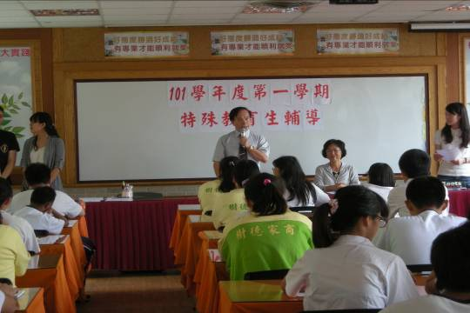
校長針對身障新生始業輔導活動給予身障新生關懷及勉勵
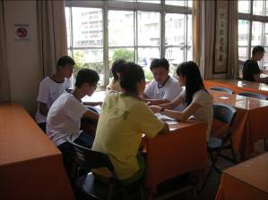
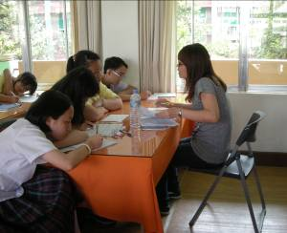
透過分組學習適應問卷填寫與訪談方式，協助特殊教育新生適應新環境。

樹德家商101學年度身障升學伴志工培訓課程活動剪影
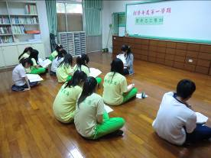
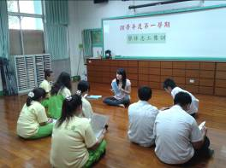
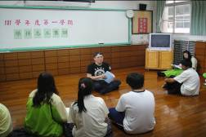
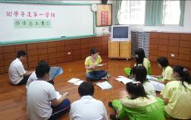
由4位個管老師分組進行培訓課程，增進學伴志工特教基礎、助人技巧與能力
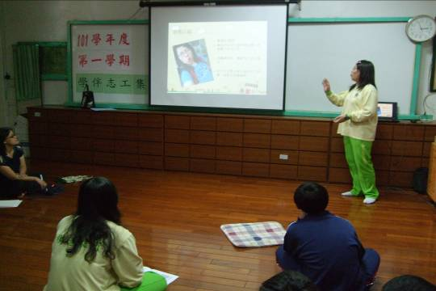
資深志工服務經驗分享，運用同儕力量提升協助身障生適應校園生活，發揮同儕影響之輔導功能

樹德家商101學年度教師特教知能研習
學生情緒問題辨識與處理活動剪影
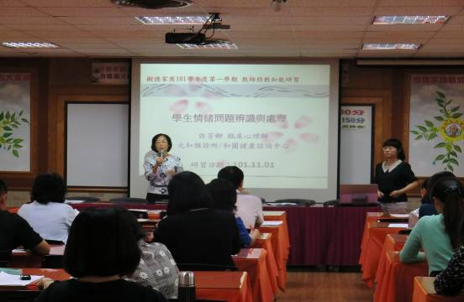
輔導主任針對研習主題進行報告並感謝講師給予學校指導
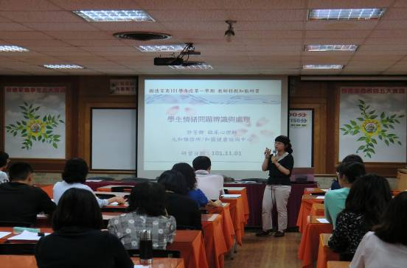
許芳卿心理師針對學生情緒問題給予方法及建議

樹德家商101學年度 關懷小卡活動活動剪影
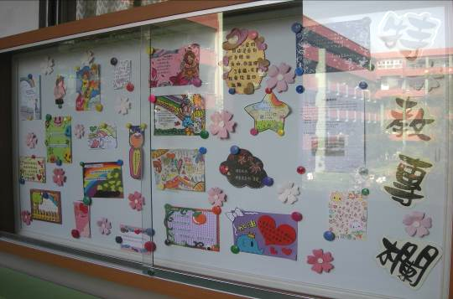
遴選學生優秀作品張貼—藉由關懷小卡活動，鼓勵同學以實際行動，勇於
表達並關懷身障同學，讓這份愛傳出去。

不定期張貼相關親職專刊及成果照片，建立充滿溫馨友善的校園

